第一步(step 1)
解压avrdudess.zip 文件（ unzip the avrdudess.zip file）

第二步(step 2)
Open avrdudess>avrdudess.exe
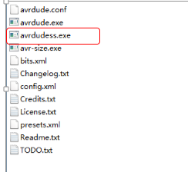

第三步(step 3)
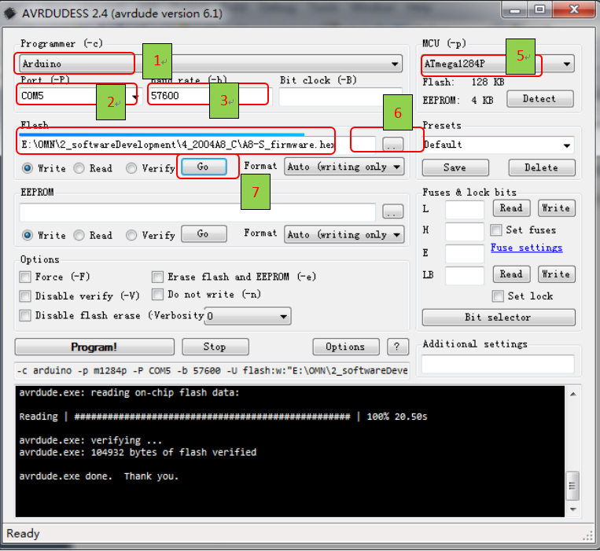
注意note: 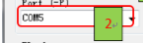需要查看电脑设备管理器“USB-SERIAL CH340”为准